FASES REQUERIMIENTO DE SOFTWARE

1. DESCRIPCION GENERAL DEL REQUERIMIENTO 2
2. FASE DE FORMALIZACIÓN 3
3. ANALISIS DE REQUISITOS Y REQUERIMIENTOS 4
5. LEVANTAMIENTO DEL REQUERIMIENTO DETALLADO 8
6. DISEÑO DE LA ARQUITECTURA DE SOLUCION 10

DESCRIPCION GENERAL DEL REQUERIMIENTO

PROYECTO | Abogabot
Nombre Requerimiento: | Diligenciar el nombre del proyecto o desarrollo de software por parte del área o proceso solicitante
Fecha Solicitud: | 21/02/2022
Responsable(s) Solicitud: | Lic Jose Pérez Urquidi
Dependencia(s) Solicitante: | Bufete de abogados del norte para el mundo
Responsable Funcional designado por el equipo de desarrollo de software: | Oscar Omar Graciano Simental

FASE DE FORMALIZACIÓN

Descripción de la Solicitud
Usuario Solicitante
Se solicita una aplicación web que permita a los clientes del bufete generar las demandas clientes los cuales tendrán que generar un usuario dentro de ella, una vez inscritos llenaran en campos específicos, la información detallada de las personas involucradas y los sucesos que la llevaron a interponer una demanda. Así mismo para que el proceso este completo al momento de enviar la demanda tendrá que realizarse el cobro de la misma antes de recibir la información, todo esto se recibirá y se podrá ver en los usuarios de los empleados del bufete, para que se les pueda dar seguimiento y poder retroalimentar a los clientes con paso a paso del proceso a seguir y se les notificara de estos vía correo electrónico
Líder Funcional
Para el desarrollo de la aplicación es necesario generar 5 vistas para el correcto funcionamiento siendo estas las siguientes:
- Vista de registro. Cualquier usuario puede registrarse (cliente o empleado).
- Vista de login a la aplicación. Dependiendo del rol entrara a la pagina que le corresponda.
- Vista cliente. Tendrá el formulario para poder levantar las demandas y la fase de pago para darle seguimiento.
- Vista del empleado. Generara todos los procesos paso a paso de la demanda del cliente.
- Vista Administrador. Podrá administrar los roles, los catálogos, los responsables de las demandas y los ingresos obtenidos aparir de la aplicación.
Se generaran las tablas que correspondientes en la base de datos para que se puedan relacionar y trabajar de forma correcta siendo estas:
- tabla Personas (tabla que almacena la información general de la persona como nombres correo)
- tabla Domicilio (Domicilio de las personas registradas en la aplicación)
- tabla usuarios (identifica los roles de cada persona)
- tabla catalogo de tipo de denuncias
- tabla catalogo tipo de vehículos
- tabla catalogo tipo de pertenencias
- tabla catalogo señas particulares
- tabla asignación de demandas a empleados
- tabla datos de la demanda (formulario general de las demandas)
se generaran los estilos de las vistas predominando los colores azul marino y blanco y generando el desarrollo web responsive para que pueda ser visto tanto en deskop como en movil,
se dará de alta un servicio de mensajería por correo donde se le indicara al cliente cada paso de su proceso jurídico.

FIRMAS DE ACEPTACIÓN:

________________________________ _______________________________
Lic Jose Pérez Urquidi Ing Oscar Omar Graciano Simental
Bufete de abogados del norte para el mundo Oficina Tecnologías de la Información

ANALISIS DE REQUISITOS Y REQUERIMIENTOS

Fecha Inicio | 21/02//2022 |  | Fecha Final | 08/05//2022
Modelamiento de Negocio
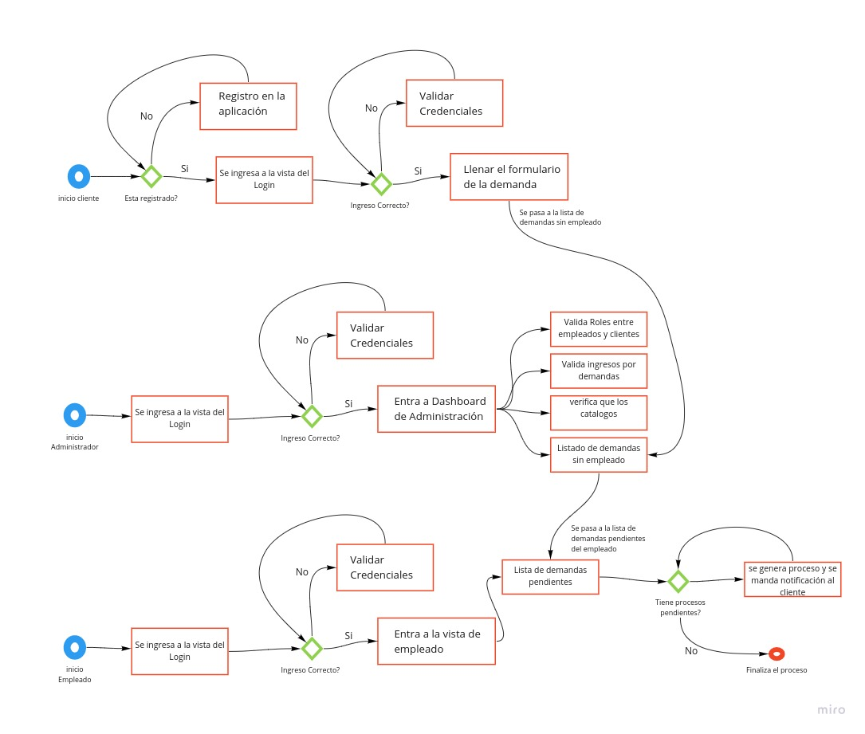

Términos de Referencia
Alcance de la solución | La solución Incluye para su funcionamiento un modulo de registro como un modulo de login para registro de las personas que serán clientes así como de los empleados, los módulos de cliente tendrá el formulario para el llenado de las demandas y el modulo de empleados tendrá una lista de demandas asignados pendientes así para generar los procesos que serán avisados a los clientes de manera automatizada mediante el correo electrónico de registro, el modulo de administración servirá como mediador entre las demandas que llegan y a quien serán asignadas, también administrara todo lo relacionado a la aplicación como catálogos, asignación de roles etc.
Requerimientos Funcionales y criterios de aceptación y | Al final del desarrollo el cliente y los usuarios serán capaces de:  usuario: registrarse en la plataforma, generar las demandas con el formulario generado en la aplicación.  Empleado: podrá dar seguimiento a las demandas e ingresar los procesos que se vayan realizando con la demanda.  Administrador: podrá administrar los catálogos, roles de la aplicación y asignar las demandas a los empleados.
Requerimientos no Funcionales y de calidad | No hay requerimientos no funcionales
Interesados en la solución
  Nombre/Rol/Perfil | Descripción
  Victima de delito | Toda a aquella persona que a sido victimizada o sus derechos constitucionales han sido denigrados, marginados o violentados
  Personas en general | Personas que por perdida o hartazgo soliciten la defensa para la integración de bienes a su persona ya sean materiales o remuneratorios
Precondiciones | se debe tener la infrastuctura minima para la elaboracion del proyecto, puede ser capex u opex( se recomienda opex ).
Requisitos Técnicos | Tipo de Desarrollo | Web Escritorio Móvil Servicio Web  Servicio Windows Otro:__________________
Requisitos Técnicos | Base de Datos | Oracle  SQL Server  MySQL  MongoDB  Otro:__________________ |  |  | Versión  _______  _______  _______  _______  _______  _______
Requisitos Técnicos | Lenguaje | C#  VB  PHP  Java  JavaScript  Otro:___________________ |  |  | Versión  _______  _______  _______  _______  _______  _______  _______
Viabilidad Técnica | Luego de adelantado el análisis de los requisitos y requerimientos es viable proponer una solución técnica para esta solicitud: SI (*) NO ( )

FIRMAS DE ACEPTACIÓN:
Nombre | Dependencia | Teléfono | Firma
- FASE DE PLANEACIÓN Y GERENCIA DEL PROYECTO

Responsable |  |  |  |  | Fecha
Plan estratégico de fases del proyecto
N° | Nombre Etapa | Actividad |  | Rol Responsable |  | Fecha Inicio | Fecha Fin | Comentarios
Diagrama de planeación
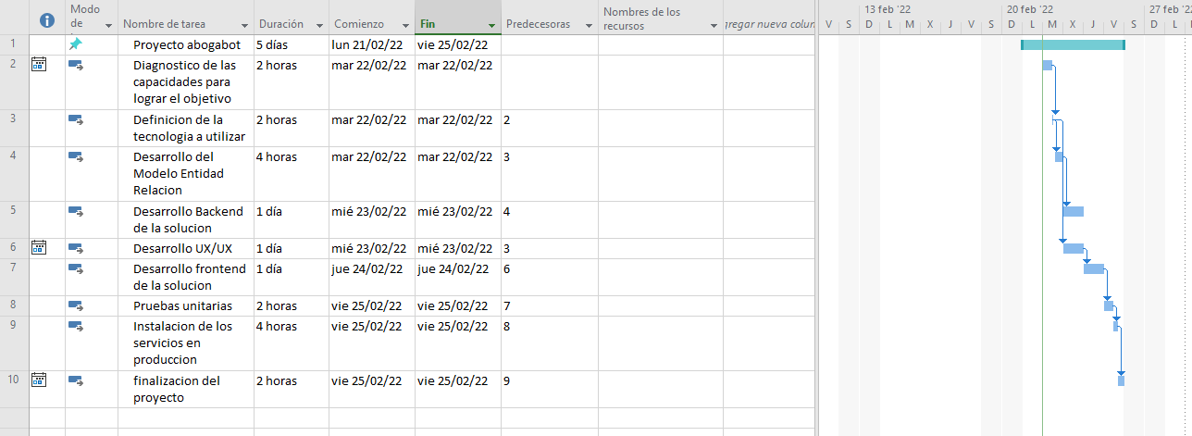

NOTA: Las fechas de planeación establecidas en este documento son aproximadas y estarán sujetas a modificaciones que surjan por control de cambios u otros factores.

FIRMAS DE ACEPTACIÓN:
Nombre | Dependencia | Teléfono | Firma

LEVANTAMIENTO DEL REQUERIMIENTO DETALLADO

Las historias de usuario deben ser independientes y debidamente identificadas; deben corresponder a una única funcionalidad y deben ser cortas y concisas
HISTORIAS DE USUARIO
Nº. |  | 1
Titulo |  | Procesos de la demanda
Fecha |  | 22/02/2022
Estimación |  | 56
Característica/Funcionalidad
Quiero que la aplicación guarde mis datos de la demanda y que se me avise de cada movimiento del proceso que se lleve

Razón/Resultado
Con la finalidad de…
P.e.:

Con la finalidad de de que los clientes del despacho puedan generar de forma ágil y rápida las demandas que soliciten.

Criterios de Aceptación
Nº | Titulo |  | Contexto |  |  | Evento
1... | Ingreso a la plataforma |  | en caso de que tanto el cliente como el empleado ingresen mal el correo o la ontraseña saltara un error de acceso |  |  | Cuando se hace u¿un ingreso incorrecto a la plataforma
2 | Llenado de formulario |  | En caso de que alguna parte del formulario quede vaciá saltara error por falta de datos |  |  | Toda la información del formulario de la demanda debe ir completo.
3 | Envió de información al empleado |  | En caso de que no se ponga al empleado que atenderá la demanda saltara error de asignación de demanda |  |  | Cada demanda deberá ser asignada a un empleado de lo contrario no podrá ser asignada
 | Generación de proceso de la demanda |  | En caso de que no se describa la acción del proceso saltara error de falta de información |  |  | Cada proceso que se añada a la demanda deberá traer una descripción de lo que se esta haciendo para que el cliente este al tanto de los procesos de la demanda
Firmas de aceptación
Nombre |  |  |  | Dependencia | Teléfono |  | Firma

DISEÑO DE LA ARQUITECTURA DE SOLUCION

En caso de que existan excepciones asociadas a la arquitectura de referencia se debe incluir su correspondiente justificación en las vistas que aplique.

Fecha | DD/MM/AAAA
Vista Lógica
Se puede utilizar alguno de los siguientes diagramas UML: Diagrama de Clase, Diagrama de Comunicación, Diagrama de Secuencia.

Si utiliza convenciones para diagramas Ad hoc, por favor describirlas aquí
Vista de Implementación
Se puede utilizar alguno de los siguientes diagramas UML: Diagrama de componentes o diagrama de Paquetes

Si utiliza convenciones para diagramas Ad hoc, por favor describirlas aquí
Vista de Proceso
Se puede utilizar alguno de los siguientes diagramas UML: Diagrama de actividades o de flujo

Si utiliza convenciones para diagramas Ad hoc, por favor describirlas aquí
Vista de Física
Se puede utilizar el diagrama UML de despliegue.

Si utiliza convenciones para diagramas Ad hoc, por favor describirlas aquí
Prototipos de interfaces de usuario
Mockups o Bocetos de interfaces graficas para Front-End.

Si utiliza convenciones para diagramas Ad hoc, por favor describirlas aquí
Firmas de aceptación
Nombre |  | Dependencia | Teléfono |  | Firma

Nota: En caso de considerar limitado el uso de UML, es posible utilizar diagramas Ad Hoc.

